SBS改性沥青混合料高温性能多指标综合评价
陈富强¹，宋永朝¹，陈富坚^{1,2}
（1.同济大学 道路与交通工程教育部重点实验室,上海201804;2.桂林工学院 土木系,广西 桂林541004）

摘要：通过采用室内车辙试验以及静态蠕变、动态蠕变试验方法,研究了混合料在特定温度和压力等条件下的变形特性, 全面考察了沥青混合料的高温性能，提出宜采用车辙动稳定度、相对变形、静态蠕变劲度和动态蠕变劲度等指标对混合料高温性能进行多指标综合评价；相关分析表明，不同厚度试件（50~70mm）的车辙动稳定度以及相对变形均表现出较好的线性相关性，试验温度40℃的条件下的静态蠕变劲度和动态蠕变劲度之间也表现出较好的线性关系.

关键词：SBS改性沥青；沥青混合料；车辙试验；静态蠕变；动态蠕变；劲度；高温稳定性；综合评价
中图分类号：U416.2 文献标识码：A
Multiple-index Comprehensive Evaluation of High Temperature Performance of
SBS Modified Asphalt Mixture
CHEN Fuqiang¹ SONG Yongchao¹ CHEN Fujian^{1,2}
(1. Key Laboratory of Road and Traffic Engineering of the Ministry of Education ,Tongji University, Shanghai 201804,China;
2. Department of Civil Engineering, Guilin Institute of Technology, Guilin 541004, Guangxi ,China)

Abstract: Through wheel track test indoors, static creep test as well as dynamic creep test, deformation characteristics have been studied under specific condition of temperature, pressure and so on，and high temperature performance of bituminous mixture is comprehensively evaluated; It is put forward that such indices as dynamic stability, relative deformation, static creep stiffness and dynamic creep stiffness should be used to make a multi-indices evaluation of high temperature performance. Meanwhile, Analysis of the correlation between these indicators shows that both dynamic stability and relative deformation between samples of different thickness (50~70mm) shows a good linear correlation, and there is also a good linear relationship between static stiffness and dynamic stiffness under the conditions of temperature of 40 ℃.

Keywords: SBS-modified asphalt; asphalt mixture; rutting test; static creep; dynamic creep; stiffness; high temperature performance; multi-indices evaluation

沥青混合料是一种典型的粘弹性材料,其物理力学性能与温度和荷载作用时间密切相关,特别是它的强度和劲度模量可随温度的升高而显著降低.沥青混合料在夏季高温条件下,经车辆荷载长期重复作用后,会产生车辙、推移、波浪、拥包、泛油等病害,这些都是混合料高温性能不足的主要表现形式,而在高温地区尤以车辙问题最为突出.“高温”条件通常是指高于25~30℃的气温条件,低于这个温度,一般不会产生严重的高温塑性变形^{[1]}.
收稿日期：2008-07-14
作者简介：陈富强（1978-），男，博士生，主要研究方向为道路与铁道工程。E-mail:happylife2u@sina.com
但目前大多数国家虽然采用马歇尔稳定度和流值指标对沥青混合料的高温性能设计,有的国家如日本将稳定度与流值的比值（S/F）作为沥青混合料的一个控制指标^{[2]}，这两种方式并不能对路面车辙等进行有效的控制.大量研究证明^{[ 3-5]},车辙试验的动稳定度与沥青路面的车辙深度有着较好的相关性.日本对车辙试验动稳定度指标与标准做了大量的试验研究工作,美国地沥青协会（AI）、壳牌石油公司（Shell）、英国、比利时等根据各国的气候、交通等具体情况,提出了各种的容许车辙深度,作为路面维修养护的极限标准,我国则采用了专家咨询法,针对不同道路等级提出了相应的容许车辙深度建议值^{[6]} .我国《公路沥青路面施工技术规范》（JTG F40-2004）规定：对采用马歇尔法设计的沥青混合料,应进行抗车辙性能检验.此外，蠕变试验也能较好的反映粘弹性材料的特性.普遍认为,三轴重复加载试验比较接近沥青路面的三维受力状态,但由于对试验人员和试验设备要求较高,很难在工程应用中推广.目前研究较多的是单轴静载蠕变试验,动态蠕变的研究相对较少.国外一些研究者（如Viljoen和Kronfuss等）提出了沥青混合料蠕变劲度极限值,我国采用单轴静载蠕变试验方法对沥青混合料进行过较多研究,但由于影响蠕变试验结果的因素很多,变异性较大,还没能提出相应的蠕变劲度极限值,而动态加载方式比静态加载方式复杂得多,因此对动态蠕变试验研究比较少,动态蠕变试验目前还尚未发现有相应的指标.
作者简介：陈富强(1978-)，男，汉族，广西人，博士，主要从事道路与铁道工程的研究工作
E-mail: chenfuqiang725@sina.com

本文从考察沥青混合料高温性能入手,基于常用车辙板试验和静态、动态蠕变试验进行高温性能的评价,并对各种评价指标进行了比较分析,指出了进行多指标综合评价的必要性和重要性.

1 试验概况
1.1原材料选择
研究中沥青混合料AC-13所选用的材料如下：胶结料和集料均来自重庆.由于是用作表面层,所以选用了坚固的花岗岩作为粗集料,并尝试把粒径为2.36mm以上的都作为粗集料；2.36mm以下的细集料则采用石灰岩；矿粉采用普通石灰岩矿粉,过0.075mm 的方孔筛后使用.沥青胶结料选用SBS-70号改性沥青.
1.2试验仪器
采用北京今古神箭有限公司生产的车辙试验仪进行非浸水条件下的轮载试验.该系统采用曲柄连杆驱动试件的变速行走方式,轮压为0.7MPa,按照部颁标准，试验轮往返碾压速度（压实速度）为42次mm⁻¹.蠕变试验根据加载方式的不同分为静态蠕变试验和动态蠕变试验,本研究采用英国COOPER技术研究有限公司(COOPER Research Technology Limited）生产的气动伺服系统（如图1）,静、动态蠕变试验在ASTM-D4123测试程序的操作下进行.

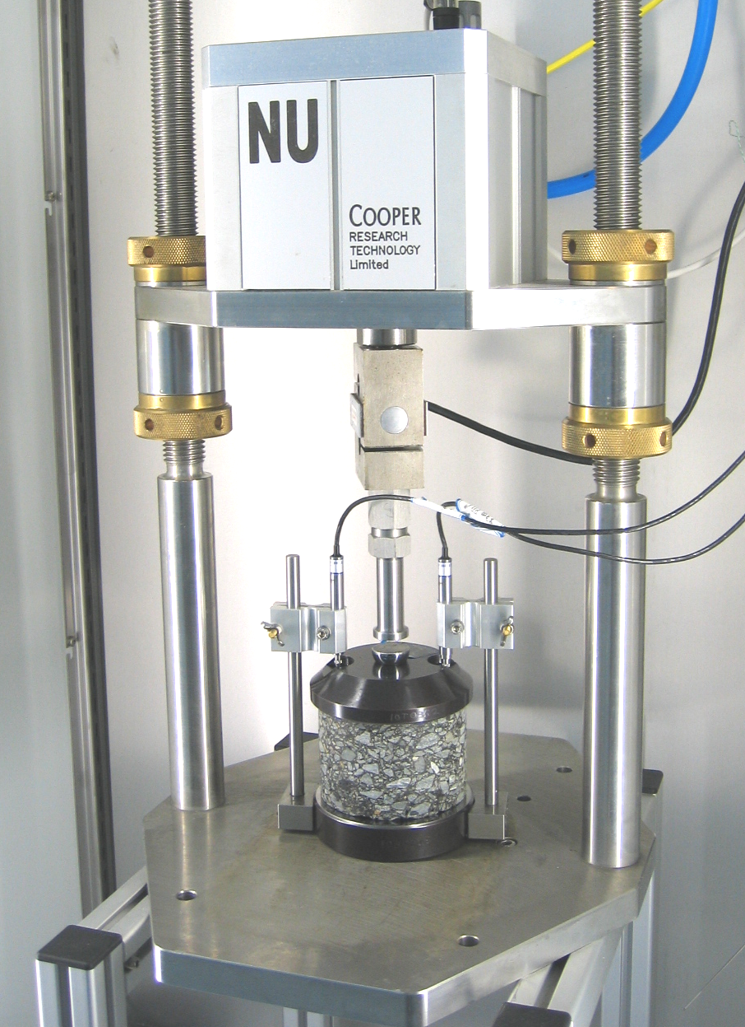

图1 沥青混合料气动伺服系统
Fig.1 Pneumatic servo system for asphalt mixture
1.3试验方案
根据正交试验结果分别按照流值、钻心试件空隙率、车辙试件空隙率以及综合指标选取4种级配的沥青混合料作为考察对象^{[7]},级配详见表1.成型300mm×300mm×50mm的车辙试件进行动稳定度的测定,试验温度T=60℃,试验时间60min;成型300mm×300mm×70mm的车辙试件,经过钻心和切割以及磨平,消除试件高度等因素对试验结果的不良影响,所得芯样（φ101.6 mm×64.0mm）进行无侧限静态和动态蠕变试验.试验条件为：试验温度T=40℃,加载应力为100kPa, 预压应力为10kPa,预压时间为10min.对静态蠕变,试验总耗时2h,先持续加载1h,再卸载1h；对于动态蠕变,试验总耗时也为2h,但采用方波加载,其加载频率为0.5Hz，即加载时间1s,接着是卸载时间1s, 2s为一个方波周期.加载过程详见图2.

表1 按照不同指标得到的4种考察级配
Tab.1 Gradations obtained from different indices
级配编号 | 不同筛孔尺寸(mm)的通过率/%
级配编号 | 0.075 | 0.15 | 0.3 | 0.6 | 1.18 | 2.36 | 4.75 | 9.5 | 13.2 | 16
13-1 | 6.5 | 10.5 | 13.5 | 15.5 | 20 | 24.5 | 37.5 | 75 | 87.5 | 100
13-2 | 3.5 | 4.5 | 5.5 | 7.5 | 12 | 16.5 | 29.5 | 80 | 89.5 | 100
13-3 | 6.5 | 8.5 | 10.5 | 15.5 | 22 | 28.5 | 35.5 | 80 | 92.5 | 100
13-4 | 6.5 | 8.5 | 9.5 | 11.5 | 16 | 20.5 | 25.5 | 75 | 87.5 | 100

应力应变过程
加载方式
100kPa
10kPa
永久变形
1h
1h
10min
t
t
0
预压
加载
卸载
a) 静态蠕变
100kPa
10kPa
加载方式
应力应变过程
1s
10min
1s
0
预压
加载
卸载
永久变形
t
t
b) 动态蠕变

图 2 蠕变加载方式示意图

Fig.2 Sketch map of creep test process

2 试验结果分析

2.1基于车辙试验的高温性能评价

从车辙试验得到的变形-时间曲线的直线段上求取试验时间t₁=45min,t₂=60min时对应的车辙变形量d₁和d₂.如果试件在未到60min时变形就已经达到25mm,则以达到25mm时的时间为t₂,此时d₂=25mm,而将此前15min所对应的时刻定为t₁,即t₁=t₂-15,此时的变形量为d₁.按照《公路工程沥青及沥青混合料试验规程》（JTJ052-2000）中的方法计算出动稳定度（D_{S}）和相对变形(δ),如表2所示.此外，相关分析结果表明，不同厚度试件的动稳定以及相对变形线性相关性良好，见图3和图4.
表2 不同厚度试件的动稳定度与相对变形
Tab.2 Ds andδof different height specimens
级配  编号 | 动稳定度/（次mm⁻¹） |  |  | 相对变形（%）
级配  编号 | 50mm | 70mm |  | 50mm | 70mm
13-1 | 3916 | 3200 |  | 4.71 | 3.60
13-2 | 471 | 316 |  | 18.53 | 13.92
13-3 | 2573 | 2422 |  | 4.09 | 2.75
13-4 | 1780 | 951 |  | 7.27 | 6.56

图3 不同厚度试件的车辙动稳定度(D_{S})相关关系
Fig.3 Dynamic stability for different thicknesses specimens

车辙动稳定度能够较好地评价混合料的抗车辙性能,即动稳定度越大,其抗变形能力也就越强,但从车辙变形曲线不难发现,有时车辙动稳定度很大,其变形量并不一定小.如表2所示，13-1的动稳定度比13-3要大,但其相对变形也比它大,所以，若两种级配动稳定度相差不是很大,但相对变形有较大差别时,就不应该坚持“动稳定度越大越优”的原则,而应根据变形的大小来择优选取.
图4 不同厚度试件的相对变形相关关系
Fig.4 Relative deformation for different thicknesses specimens

2.2基于蠕变试验的高温性能评价

蠕变试验温度为40℃,荷载应力水平为0.1MP,加载总耗时和卸载总耗时均为60min,气动伺服系统自动记录试件随时间的变化的曲线,结果见图5和6.
图5 四种不同级配的静态蠕变曲线
Fig.5 Static creep curve for four different gradations

从图5可以看出,沥青混合料的变形由瞬时弹性变形、延迟弹性变形和粘性流动变形3部分组成.在最初的100s加载时间内,试件发生瞬时弹性变形,此变形量很大,变形速率很快,变形曲线斜率接近 90º；当荷载进入持载阶段,试件的变形速率逐渐减小并随时间增加缓慢,这说明这个阶段的变形量很小,这与沥青路面车辙前期增长较快而后期较慢的情况相吻合；而在卸载阶段,试件的弹性变形瞬时得到恢复而粘性流动变形则残留下来,这部分不能恢复的变形就形成了沥青混合料的永久变形.
图6 四种不同级配的动态蠕变曲线

Fig.6 Dynamic creep curve for four different gradations

从图6动态蠕变曲线可以看出,与静态蠕变相似,在加载开始的较短时间内,试件发生了弹性变形,且此时的变形量很大；随着加载循环次数的增加,蠕变变形斜率开始减小并逐渐稳定增加,达到一定的作用次数后,蠕变变形斜率则又开始增加,此时试件开始进入失稳破坏阶段.图6中的13-2曲线表现出了一个较为完整的动态蠕变破坏全过程.而其他几种级配在加载循坏数内依然处于稳定期,尚未进入失稳破坏阶段.从所选择的4种考察级配的静态和动态蠕变曲线来看,级配13-2无论是静态蠕变还是动态蠕变曲线都与其他3种级配偏离很大,在动态曲线中该级配甚至从2100次时就出现了“上翘”现象,即此时混合料进入了破坏阶段,级配较差,其他3种则差别不大.表3给出了其静态和动态蠕变劲度值。此外，相关分析结果表明，静态劲度与动态劲度线性相关性较好，如图7所示.

对于静态蠕变变形来说,13-2级配>13-4级配>13-1级配>13-3级配；而对于动态蠕变变形来说,13-2级配>13-3级配>13-4级配>13-1级配.综合考虑可认为13-1级配和13-3级配较好,而13-2级配最差.另外从蠕变曲线来看,级配不良会使破坏提前,即在试验次数内就出现了“上翘”,曲线斜率逐渐增大.
表3考察级配的静、动态蠕变劲度
Tab.3 Static and dynamic creep stiffness for selected gradations
级配编号 |  | 13-1 | 13-2 | 13-3 | 13-4
劲度  /Mpa | 静态 | 45.32 | 22.42 | 50.89 | 38.32
劲度  /Mpa | 动态 | 39.01 | 13.52 | 27.20 | 28.06

图7沥青混合料动、静态蠕变劲度相关关系

Fig.7 Dynamic and static creep stiffness of mixtures

3 多指标综合分析

由于沥青混合料本身的复杂性,以及其性能影响因素很多,比如说动稳定度指标,它虽然采用了与轮胎接触应力一致的荷载,但所对应的车轮行走速度是否也准确合理,还有静态蠕变,它更多的反映路面在静载交通下的力学行为,而动态蠕变则更多的是模拟动载交通下的变形,因此,试图用一种方法或单一指标来概括是不合实际的,应该采用多指标来评价,才能获得良好的效果.

从图8可看出,若以动稳定度或动态蠕变劲度为评价指标,则13-1为最好,若以相对变形或静态蠕变劲度为评价指标,则13-3为最好.但是,13-1的动稳定度和动态蠕变劲度都明显高于13-3,而且即使相对变形和静态蠕变劲度方面都比13-3差,但差别并不明显,因此,综合考虑可认为13-1具有最好的高温性能.
图8 级配类型与各高温性能指标的关系

Fig.8 Dynamic stability of different gradations
4结论
（1）从动稳定度值及其相对变形可以看出,动稳定度大时不一定变形就很小,相反,有时动稳定度小时其变形反而更小.
（2）不同厚度试件（50mm~70mm）的车辙动稳定度以及相对变形均表现出较好的线性相关性，且试验温度40℃的条件下的静态蠕变劲度和动态蠕变劲度之间也表现出较好的线性关系.
（3）由于沥青混合料本身的复杂性, 以及其性能影响因素很多,而且不同的评价指标只是近似地模拟了沥青混合料高温性能的某些方面，试图用一种指标来概括是不合实际的,应该采用多指标来评价,才能获得良好的效果.本研究通过采用动稳定度、相对变形、静态蠕变劲度和动态蠕变劲度指标来进行综合评价,得到了较好的结果，可以为高温性能的评价提供一个思路.

参考文献：
[1]陈拴发，陈华鑫，郑木莲.沥青混合料设计与施工[M]. 北京:化学工业出版社,2006
CHEN Shuanfa, CHEN Huaxin, ZHENG Mulian. Asphalt mixture design and construction[M]. Beijing: Chemistry Industry Press,2006
[2]吕伟民．沥青混合料设计原理与方法[M].上海：同济大学出版社，2001
LU Weimin. Design principle and method of ashalt mixtures[M].Shanghai:Tongji University Press,2001
[3]Archilla A R, Medanat S. Development of asphalt pavement rutting mold from experimental data[C/CD].The 79th Annual TBR Meeting. Washington D.C: National Research Council,2000
[4] Sousa J B,Weisswnan S L,Deacon J A,et a1.Permanent pavement deformation response of asphalt aggregate mixes [R].Washington DC: SHRP, National Research Council, 1994
[5]苏凯, 孙立军.高等级沥青混凝土路面车辙预估方法研究综述[J]. 公路.2006(7):18-24
SU Kai, SUN Lijun. A summary of rutting prediction method on high grade asphalt concrete pavements [J]. Highway, 2006(7):18-24
[6]沈金安.沥青及沥青混合料路用性能[M].北京:人民交通出版社,2001
SHEN Jinan. Pavement performance of bitumen and bituminous mixtures [M].Beijing: China Communications Press,2001
[7] 陈富强．高性能沥青混合料的高温性能研究[D].重庆：重庆交通大学土木建筑工程学院,2007
Chen Fu-qiang, Research on High Temperature Perfor- mance of Super Asphalt Mixtures[D]. Chongqing: School of civil engineering and architeture, Chongqing Jiaotong University,2007
[8] 中华人民共和国交通行业标准.JTJ052-2000，公路工程沥青及沥青混合料试验规程[S].北京：人民交通出版社，2000
Standard of the Ministry of Communications of the People’s Republic of China. JTJ052-2000. Standard test methods of bitumen and bituminous mixtures for highway engineering[S].Beijing: China Communications Press,2000

